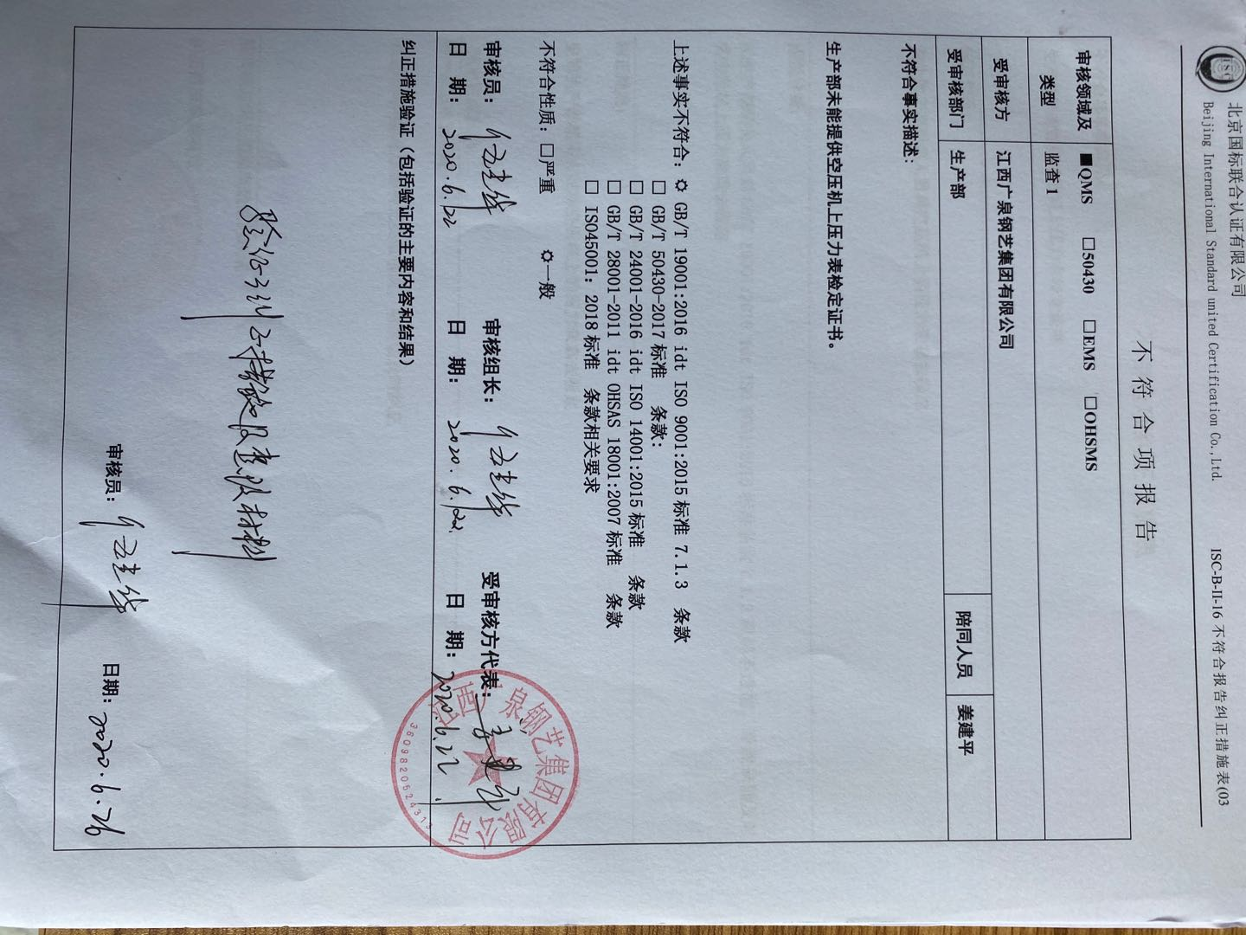不 符 合 项 报 告

|  |  |  |  |
| --- | --- | --- | --- |
| **审核领域及类型** | **■QMS** **□50430** **□EMS** **□OHSMS**  **监查1** | | |
| **受审核方** | **江西广泉钢艺集团有限公司** | | |
| **受审核部门** | **生产部** | **陪同人员** | **姜建平** |
| **不符合事实描述:**  **生产部未能提供空压机上压力表检定证书。**  **上述事实不符合：☑ GB/T 19001:2016 idt ISO 9001:2015标准 7.1.3 条款**  **□ GB/T 50430-2017标准 条款:**  **□ GB/T 24001-2016 idt ISO 14001:2015标准 条款**  **□ GB/T 28001-2011 idt OHSAS 18001:2007标准 条款**  **□ ISO45001：2018标准 条款相关要求**  **不符合性质：□严重　　　☑一般**  **审核员： 审核组长： 受审核方代表：**  **日 期： 日 期： 日 期：** | | | |
| **纠正措施验证（包括验证的主要内容和结果）**  **审核员： 日期：** | | | |

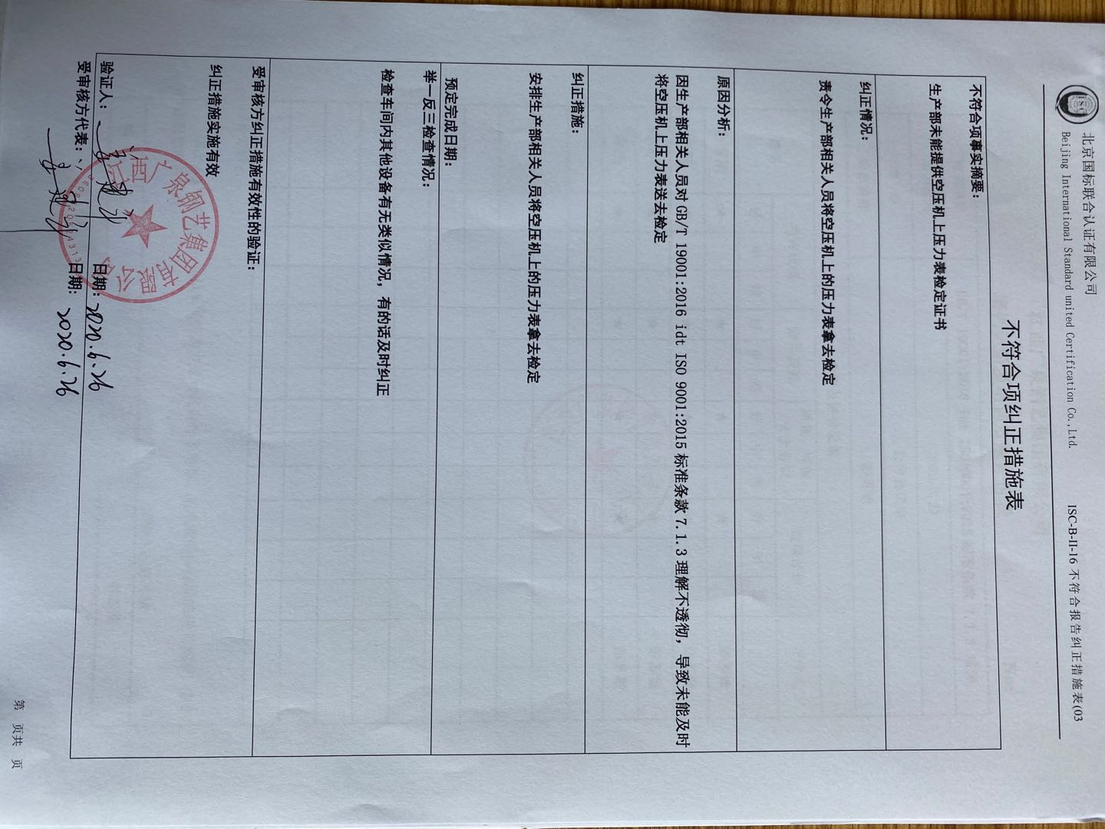不符合项纠正措施表

|  |
| --- |
| **不符合项事实摘要：**  **生产部未能提供空压机上压力表检定证书** |
| **纠正情况：**  **责令生产部相关人员将空压机上的压力表拿去检定** |
| **原因分析：**  **因生产部相关人员对GB/T 19001:2016 idt ISO 9001:2015标准条款7.1.3理解不透彻，导致未能及时将空压机上压力表送去检定** |
| **纠正措施：**  **安排生产部相关人员将空压机上的压力表拿去检定**  **预定完成日期：** |
| **举一反三检查情况：**  **检查车间内其他设备有无类似情况，有的话及时纠正** |
| **受审核方纠正措施有效性的验证：**  **纠正措施实施有效**  **验证人： 日期：** |

**受审核方代表： 日期:**

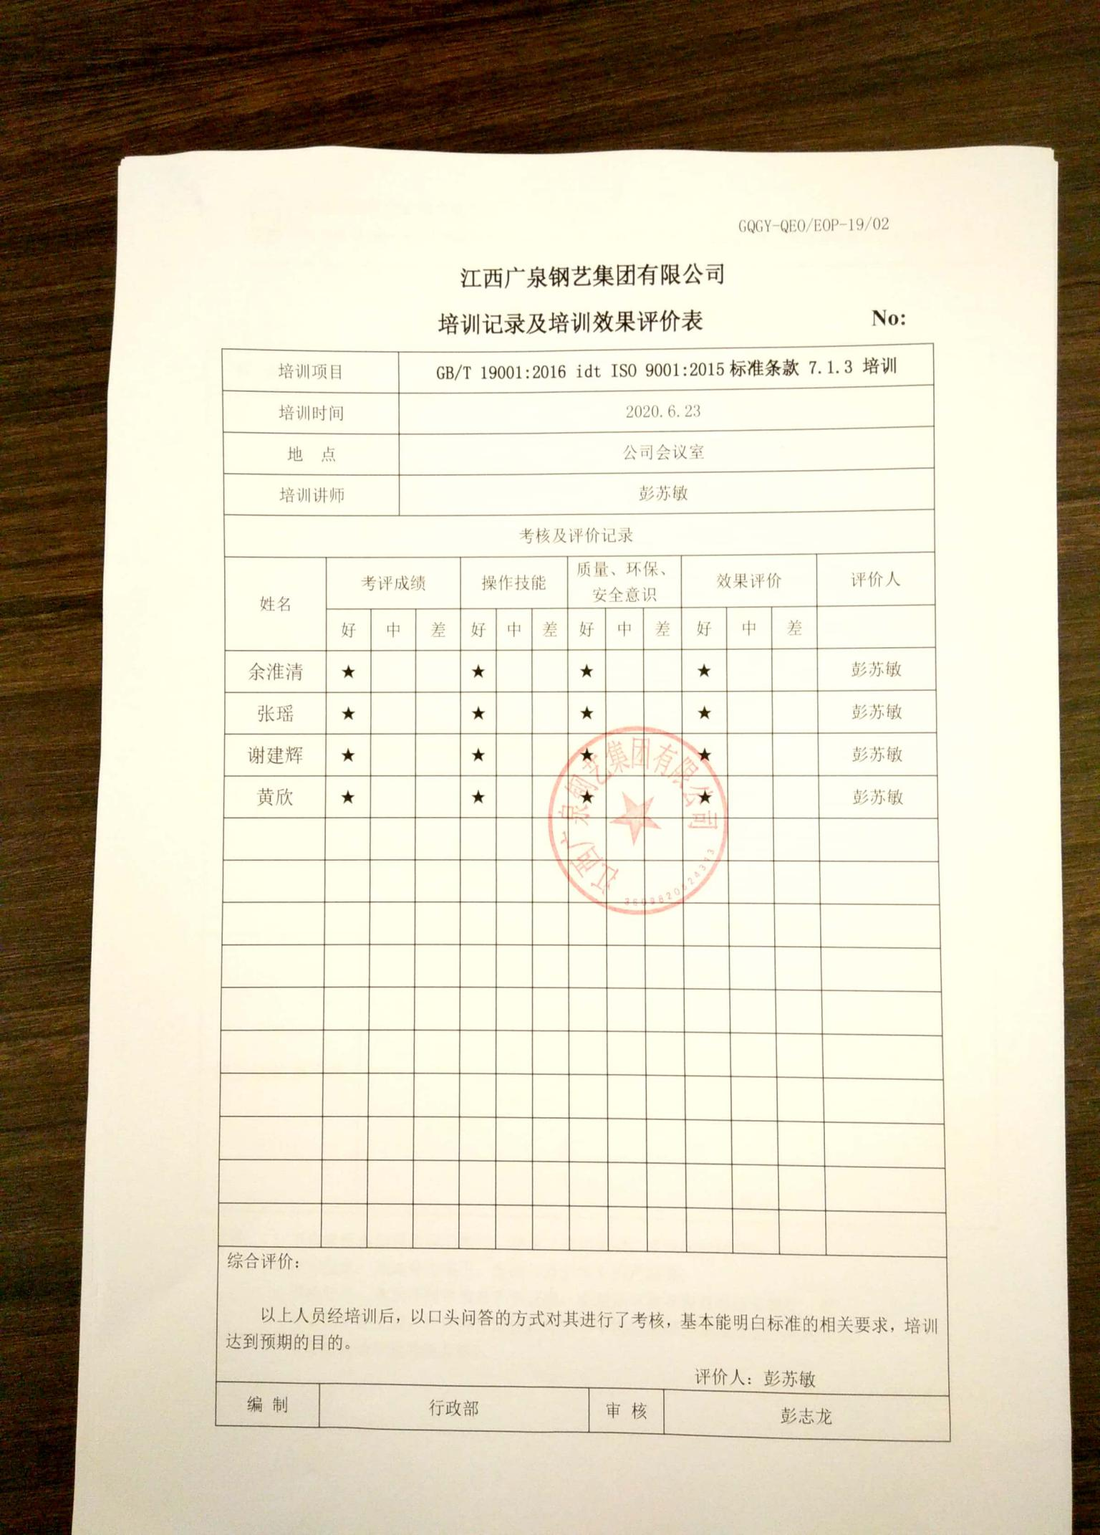 GQGY-QEO/EOP-19/02

**江西广泉钢艺集团有限公司**

**培训记录及培训效果评价表 No:**

|  |  |  |  |  |  |  |  |  |  |  |  |  |  |  |  |  |
| --- | --- | --- | --- | --- | --- | --- | --- | --- | --- | --- | --- | --- | --- | --- | --- | --- |
| 培训项目 | | | **GB/T 19001:2016 idt ISO 9001:2015标准条款 7.1.3 培训** | | | | | | | | | | | | | |
| 培训时间 | | | 2020.6.23 | | | | | | | | | | | | | |
| 地 点 | | | 公司会议室 | | | | | | | | | | | | | |
| 培训讲师 | | | 彭苏敏 | | | | | | | | | | | | | |
| 考核及评价记录 | | | | | | | | | | | | | | | | |
| 姓名 | 考评成绩 | | | | 操作技能 | | | 质量、环保、安全意识 | | | | | 效果评价 | | | 评价人 |
| 好 | 中 | | 差 | 好 | 中 | 差 | 好 | | 中 | 差 | | 好 | 中 | 差 |  |
| 余淮清 | ★ |  | |  | ★ |  |  | ★ | |  |  | | ★ |  |  | 彭苏敏 |
| 张瑶 | ★ |  | |  | ★ |  |  | ★ | |  |  | | ★ |  |  | 彭苏敏 |
| 谢建辉 | ★ |  | |  | ★ |  |  | ★ | |  |  | | ★ |  |  | 彭苏敏 |
| 黄欣 | ★ |  | |  | ★ |  |  | ★ | |  |  | | ★ |  |  | 彭苏敏 |
|  |  |  | |  |  |  |  |  | |  |  | |  |  |  |  |
|  |  |  | |  |  |  |  |  | |  |  | |  |  |  |  |
|  |  |  | |  |  |  |  |  | |  |  | |  |  |  |  |
|  |  |  | |  |  |  |  |  | |  |  | |  |  |  |  |
|  |  |  | |  |  |  |  |  | |  |  | |  |  |  |  |
|  |  |  | |  |  |  |  |  | |  |  | |  |  |  |  |
|  |  |  | |  |  |  |  |  | |  |  | |  |  |  |  |
|  |  |  | |  |  |  |  |  | |  |  | |  |  |  |  |
| 综合评价：  以上人员经培训后，以口头问答的方式对其进行了考核，基本能明白标准的相关要求，培训达到预期的目的。  评价人：彭苏敏 | | | | | | | | | | | | | | | | |
| 编 制 | 行政部 | | | | | | | | 审 核 | | | 彭志龙 | | | | |

